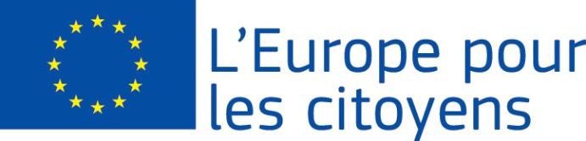
Európa pre občanov

Projekt … financovala Európska únia v rámci programu
Európa pre občanov
Platí pre 2.1 "Opatrenie pre družobné partnerstvá miest"
Účasť: projekt umožnil stretnutie … občanov, z ktorých … pochádzalo z mesta … (krajina), … z mesta … (krajina) atď.

Miesto/dátumy: stretnutie sa uskutočnilo v … (mesto, krajina) od dd/mm/rrrr do dd/mm/rrrr

Stručný opis:

Dňa dd/mm/rrrr účastníci stretnutia zamerali pozornosť na …

Dňa dd/mm/rrrr účastníci stretnutia zamerali pozornosť na … atď.

Platí pre 2.2 "Opatrenie pre siete medzi mestami",
2.3 "Opatrenie pre projekty občianskej spoločnosti"
Oblasť 1: "Európska pamiatka"
Prípravné činnosti (ak sú uplatniteľné): príslušné činnosti…. účastníci.
Miesto / Dátum:
Krátky popis: tieto činnosti pozostávali z….
Podujatia:
Počet podujatí, ktoré sa uskutočnili v rámci tohto projektu … :

Podujatie 1
Účasť: podujatie umožnilo stretnutie … občanov, z ktorých … pochádzalo z mesta … (krajina), … z mesta …. (krajina) atď.
Miesto/dátum: podujatie sa uskutočnilo v … (mesto, krajina) od dd/mm/rrrr do dd/mm/rrrr
Stručný opis: účastníci podujatia zamerali pozornosť na …

Podujatie 2
Účasť: podujatie umožnilo stretnutie … občanov, z ktorých … pochádzalo z mesta … (krajina), … z mesta … (krajina) atď.
Miesto/dátum: podujatie sa uskutočnilo v … (mesto, krajina) od dd/mm/rrrr do dd/mm/rrrr
Stručný opis: účastníci podujatia zamerali pozornosť na …

Podujatie 3
Účasť: podujatie umožnilo stretnutie … občanov, z ktorých … pochádzalo z mesta … (krajina), … z mesta … (krajina) atď.
Miesto/dátum: podujatie sa uskutočnilo v … (mesto, krajina) od dd/mm/rrrr do dd/mm/rrrr
Stručný opis: účastníci podujatia zamerali pozornosť na …

Podujatie 4, 5 atď.

